Run file script:
setup_install_elasticsearch.sh
setup_install_kibana.sh
setup_install_filebeat.sh
setup_install_logstash.sh

#dong bot hoi gian
if [ "$(id -u)" -ne 0 ]; then
echo "please run this file with root!"
exit 1
fi
timedatectl status
timedatectl set-timezone Asia/Ho_Chi_Minh
sudo systemctl enable --now systemd-timesyncd
sudo systemctl status systemd-timesyncd
date
timedatectl status

Step2: Cấu hình Memory

cấu hình trong file jvm.options
#sudo vi /etc/elasticsearch/jvm.options.d/heap.options
-Xms4g
-Xmx4g
Đảm bảo nếu node có memory là 6g thì dành cho elasticsearch 50% là 4g, tối đa là 32g

Step3: Cấu hình Elasticsearch (single-node)
#sudo vi /etc/elasticsearch/elasticsearch.yml
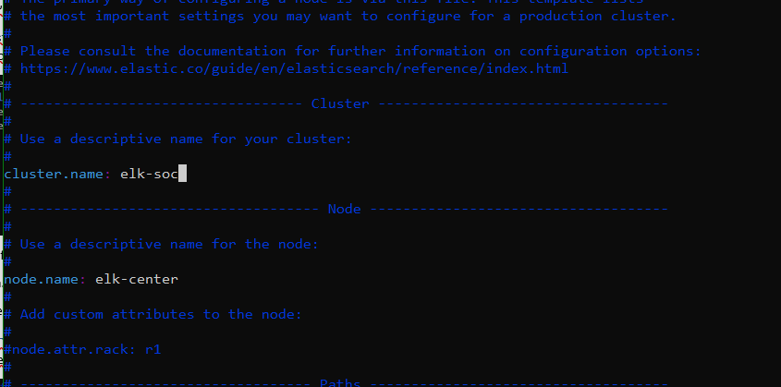
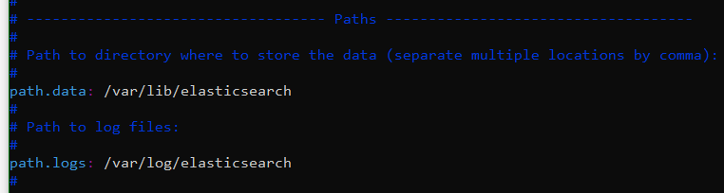
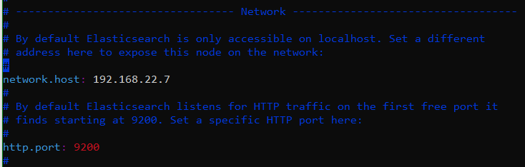

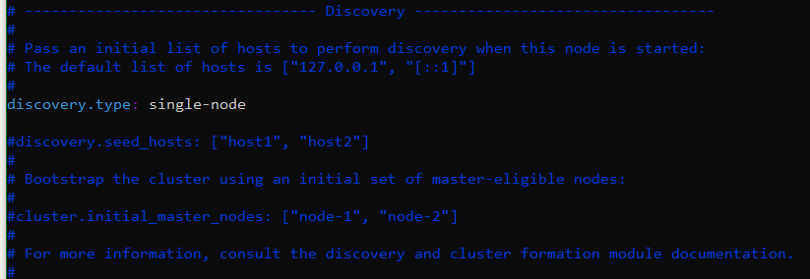
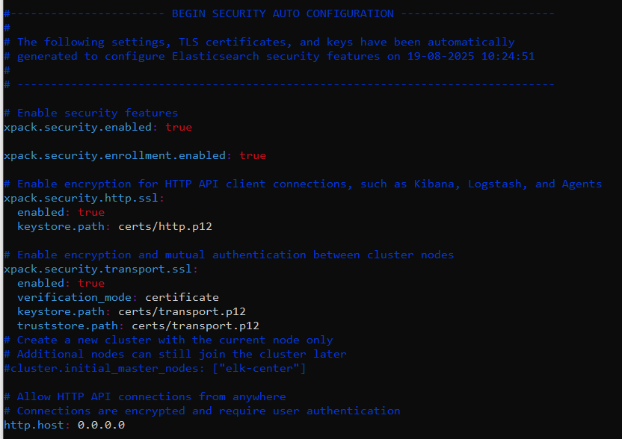

#sudo systemctl daemon-reload
#sudo systemctl enable elasticsearch
#sudo systemctl restart elasticsearch
#sudo systemctl start elasticsearch
#sudo systemctl enable --now elasticsearch
#sudo systemctl status elasticsearch --no-pager

Step4: Cấu hình password

#cd /usr/share/elasticsearch/bin/
#sudo ./elasticsearch-reset-password -i -u elastic

#sudo /usr/share/elasticsearch/bin/elasticsearch-reset-password -u elastic -i

If this node should join an existing cluster, you can reconfigure this with
#sudo /usr/share/elasticsearch/bin/elasticsearch-reconfigure-node --enrollment-token <token-here>
after creating an enrollment token on your existing cluster.

You can complete the following actions at any time:

Reset the password of the elastic built-in superuser with
#sudo /usr/share/elasticsearch/bin/elasticsearch-reset-password -u elastic -i

Generate an enrollment token for Kibana instances with
#sudo /usr/share/elasticsearch/bin/elasticsearch-create-enrollment-token -s kibana

Generate an enrollment token for Elasticsearch nodes with
#sudo /usr/share/elasticsearch/bin/elasticsearch-create-enrollment-token -s node

Step5: Check Cấu hình
#curl -k -u elastic https://192.168.22.7:9200/
#curl -k -u elastic https://localhost:9200/
Kiểm tra trạng thái sức khỏe elasticsearch

#curl -k -u elastic https://192.168.22.7:9200/_cluster/health?pretty
#curl -k -u elastic https://localhost:9200/_cluster/health?pretty

Kiểm tra trạng thái sức khỏe elasticsearch
#curl -k -u elastic https://192.168.22.7:9200/_cat/nodes
#curl -k -u elastic https://localhost:9200/_cat/nodes

Step6: Cấu hình SSL

Tạo CA cho cluster
#cd /usr/share/elasticsearch/bin
Sử dụng scritp của elasticsearch: elasticsearch-certutil
#sudo ./elasticsearch-certutil ca --pem --out /etc/elasticsearch/certs/ca-elk.zip

#cd /etc/elasticsearch/certs && ls
#sudo apt-get install -y zip
#unzip ca-elk.zip
#chown -R root:elasticsearch ca
#chmod 664 ca.key ca.crt

Tạo file instance.yml
để định nghĩa thông tin các node và thông tin liên quan đến chứng chỉ
#cd /root
#mkdir ssl
#touch ssl/instance.yml
Chạy lệnh tạo file chứng chỉ
#cd /usr/share/elasticsearch/bin
#sudo ./elasticsearch-certutil cert --pem \
--ca-cert /etc/elasticsearch/certs/ca/ca.crt \
--ca-key /etc/elasticsearch/certs/ca/ca.key \
--in /root/ssl/instance.yml \
--out /root/ssl/elk-certs.zip

Thêm chứng chỉ cho elk
Sau khi giải ném file elk-soc-certs.zip
Tiến hành copy của từng chứng chỉ về từng node

Phân quyền cho elasticsearch thư mục ca, elk-center
#chown -R root:elasticsearch elk-center

Phần quyền cho từng file elk-center
#chmod 664 elk-center.crt elk-center.key

Chỉnh sửa file cấu hình elk-center
#sudo vi /etc/elasticsearch/elasticsearch.yml
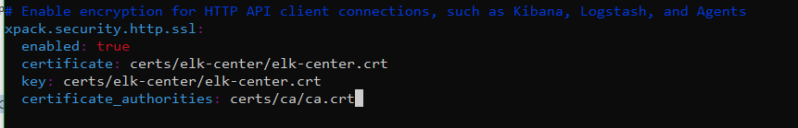
#sudo systemctl daemon-reload
#sudo systemctl restart elasticsearch

Kiểm tra elk-center https có hoạt động
#curl -X GET -u elastic https://elk.bhnam-elk.com:9200/ --cacert /etc/elasticsearch/certs/ca/ca.crt
Tùy chọn: --cacert /etc/elasticsearch/certs/ca/ca.crt hiểu là đang dùng ca này để xác thực

Step6-1: Cấu hình SSL Ngoai Le

B1 Tạo CA riêng trên server elk-center

Tạo thư mục lưu CA
#sudo mkdir -p /root/ssl/elk-ca
#cd /root/ssl/elk-ca
Tạo private key cho CA
#openssl genrsa -out elk-ca.key 4096

Tạo self-signed CA certificate
#openssl req -x509 -new -nodes -key elk-ca.key -sha256 -days 3650 -out elk-ca.crt \
-subj "/C=VN/ST=HN/L=HN/O=BHNAM/OU=IT/CN=BHNAM-ELK-CA"

B2 Tạo certificate cho Elasticsearch
#cd /root/ssl/elk-ca
#openssl genrsa -out elk-center.key 2048
#openssl req -new -key elk-center.key -out elk-center.csr \
-subj "/C=VN/ST=HN/L=HN/O=BHNAM/OU=IT/CN=elk.bhnam_domain.com"

#cat > elk-center.ext <<EOF
authorityKeyIdentifier=keyid,issuer
basicConstraints=CA:FALSE
keyUsage = digitalSignature, keyEncipherment
extendedKeyUsage = serverAuth
subjectAltName = @alt_names

[alt_names]
DNS.1 = elk.bhnam_domain.com
IP.1 = 192.168.22.7
EOF

#openssl x509 -req -in elk-center.csr -CA elk-ca.crt -CAkey elk-ca.key -CAcreateserial \
-out elk-center.crt -days 365 -sha256 -extfile elk-center.ext

Kết quả:
elk-center.key → private key Elasticsearch
elk-center.crt → certificate do CA tự ký
elk-ca.crt → CA certificate

#curl -X GET -u elastic https://elk.bhnam_domain.com:9200/ --cacert /etc/elasticsearch/certs/elk-ca.crt
#curl -X GET -u elastic https://192.168.22.7:9200/ --cacert /etc/elasticsearch/certs/elk-ca.crt

B3: Tạo certificate cho Kibana
#openssl genrsa -out kibana.key 2048
#openssl req -new -key kibana.key -out kibana.csr \
-subj "/C=VN/ST=HN/L=HN/O=BHNAM/OU=IT/CN=kibana.bhnam_domain.com"
#cat > kibana.ext <<EOF
authorityKeyIdentifier=keyid,issuer
basicConstraints=CA:FALSE
keyUsage = digitalSignature, keyEncipherment
extendedKeyUsage = serverAuth
subjectAltName = @alt_names

[alt_names]
DNS.1 = kibana.bhnam_domain.com
IP.1 = 192.168.22.8
EOF

#openssl x509 -req -in kibana.csr -CA /root/ssl/elk-ca/elk-ca.crt -CAkey /root/ssl/elk-ca/elk-ca.key -CAcreateserial \
-out kibana.crt -days 365 -sha256 -extfile kibana.ext

Step7: Cấu hình Kibana
Run file script:
setup_install_kibana.sh

7.1 Paste ssl: CA, Kibana
#cd /etc/kibana
#mkdir -p certs
#chown -R root:kibana

7.2 join token kibana at elasticsearch

7.2.1 Trên máy elasticsearch
#cd /usr/share/elasticsearch/bin/
#sudo ./elasticsearch-service-tokens create elastic/kibana kibana_token

Thay đổi quền cho elasticsearch truy cập đến token
#chown -R root:elasticsearch service_tokens
#chmod -R 660 service_tokens

#sudo systemctl daemon-reload
#sudo systemctl restart elasticsearch

7.2.2 Trên máy kibana
1. Thêm token vào file
#vi /etc/kibana/kibana.yml
elasticsearch.serviceAccountToken: “token”

2. Dùng script: tạo keystore
#cd /usr/share/kibana/bin
#sudo ./kibana-keystore add elasticsearch.serviceAccountToken
Dán token đã tạo từ elasticsearch
Check keystore
#sudo /usr/share/kibana/bin/kibana-keystore list
Kiểm tra xem có hiện tên không?

Kiểm tra trong file: /etc/kibana/kibana.yml có tham chiếu đến đúng keystone chưa, nếu chưa có thì cần thêm tham chiếu
#vi /etc/kibana/kibana.yml
elasticsearch.serviceAccountToken: "${elasticsearch.serviceAccountToken}"

7.3 cấu hình Kibana
#vi /etc/kibana/kibana.yml
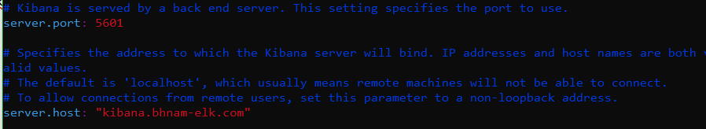
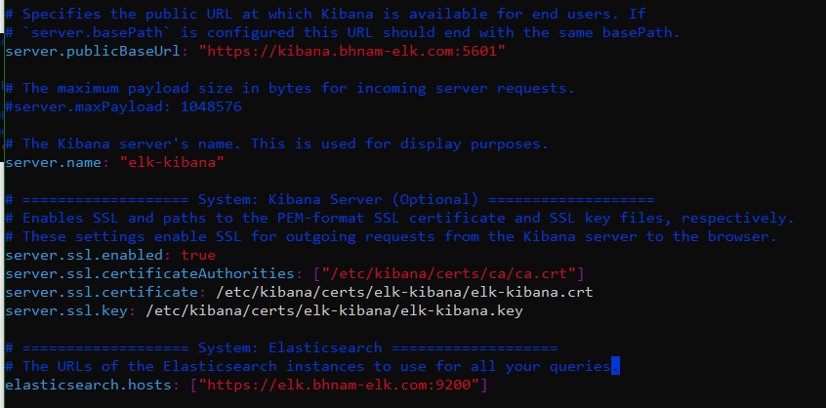
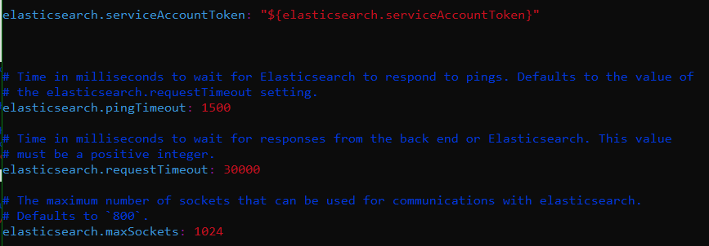
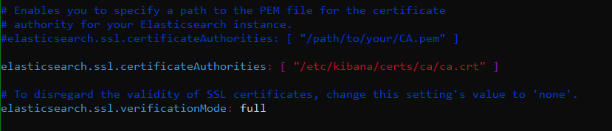
#sudo systemctl daemon-reload
#sudo systemctl enable kibana
#sudo systemctl start kibana
#sudo systemctl status kibana
#sudo systemctl restart kibana
#vi /var/log/kibana/kibana.log
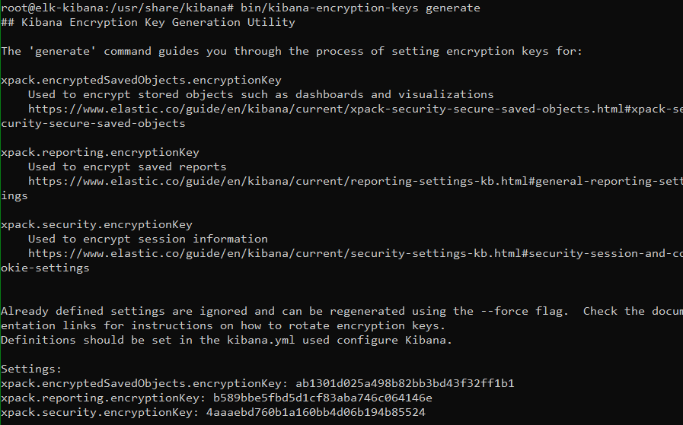

8: Tạo tạo user trên elasticsearch và thêm quyền để nhận log xử lý từ logstash
Truy cập kibana
Đăng nhập tài khoản có quần super

Trình tự để nhận log đến elasticsearch:

1. Trên Elasticsearch: chuẩn bị user + role với quyền ghi log.
Chúng ta có thể tạo riêng từ mảng log với user chịu trách nhiệm khác nhau

Để tạo Role: stack management -> role -> create role
Ví dụ đầy là một role đã tạo:
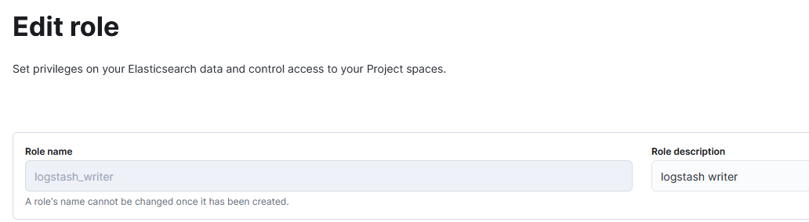
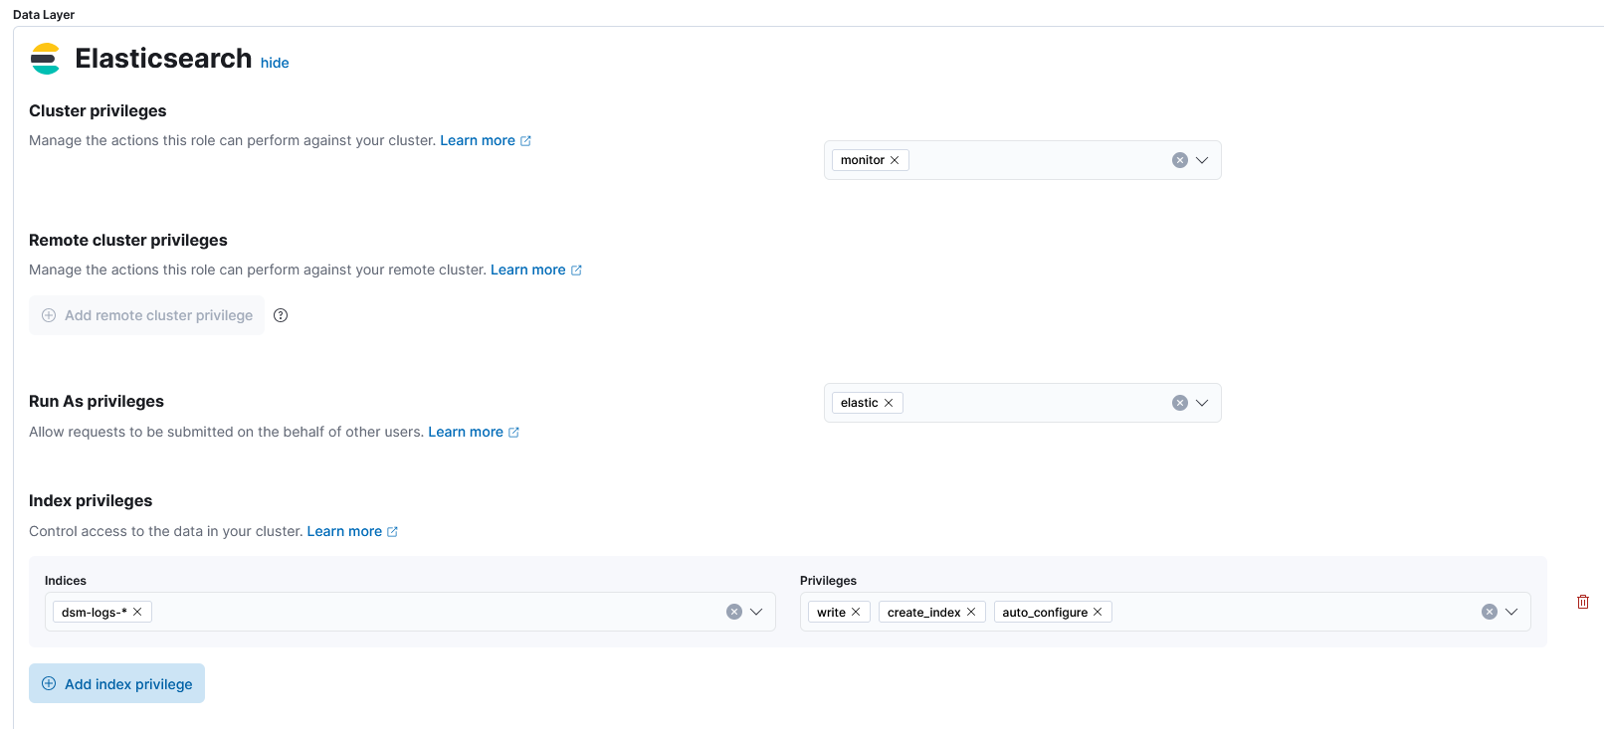
Để hiểu được các trường trong phần này:
+ Cluster privileges: đây là quyền trên toàn cụm, thường nếu để: monitor là cho phép đọc thông tin dung cho beats hay lohstash để kiểm tra kết nối, manage_index_templates là client muốn tạo index template, ngoài ra còn full chỉ nên dung cho admin
+ Run As privileges: Dùng để cho phép user này giả lập (impersonate) một user khác, Ít khi dùng trong case gửi log.
+ Index privileges: Đây là phần quan trọng nhất khi bạn muốn user ghi log vào một index nào đó. Chúng ta chỉ định tên index và quyền user có trên index đó.
"indices": [
{
"names": [ "logs-*" ],
"privileges": [
"create_index",
"write",
"create",
"view_index_metadata"
]
}
]
Một số quyền phổ biến:
- read → đọc document trong index.
- write → ghi document mới.
- create → thêm document (giống write, nhưng không ghi đè).
- create_index → tạo index mới khi chưa có.
- delete → xóa document.
- manage → quản lý toàn bộ index (bao gồm mapping, settings).
- view_index_metadata → đọc metadata, cần để Kibana hoạt động tốt.

Với user chuyên để Beats/Logstash gửi log, quyền tối thiểu nên là: "privileges": [ "create_index", "create", "write", "view_index_metadata" ]

Lệnh kiểm tra:
GET /_security/role

Để tạo user: stack management -> users -> create user

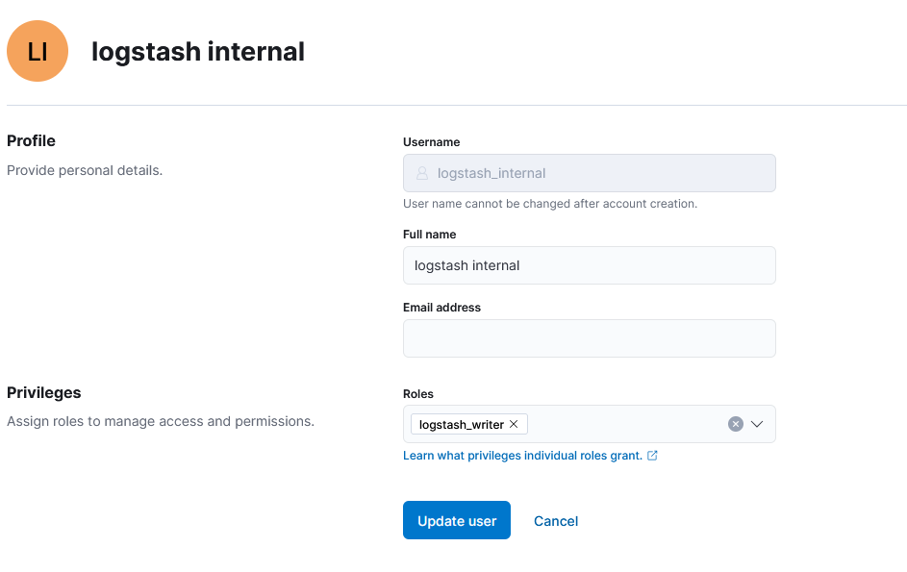
Sau đó chúng ta có thể thêm quyền vào user đã tạo.

🔑 Tóm lại:
+ Muốn test quyền: dùng _has_privileges.
+ Muốn xem user có role gì: GET /_security/user/{username}.
+ Muốn xem role đó cấp quyền gì: GET /_security/role/{rolename}.

2. Khai báo user đó trong client (Filebeat/Logstash).

3. Khi log đến, Elasticsearch tạo index (nếu cho phép).

4. Trên Kibana: tạo Index Pattern để hiển thị log.

Định dạng của best practice tên của index
🔹 Quy tắc bắt buộc khi đặt tên index
Tên chỉ được viết thường (a-z).
❌ Không được có chữ hoa (MyIndex → lỗi).
Không chứa ký tự đặc biệt: \ / * ? " < > | , # : + = [ ] { } ( )
✅ Cho phép dấu - hoặc _.
Không bắt đầu bằng:
dấu gạch ngang -
dấu gạch dưới _
dấu +
Không được là giá trị . hoặc ...
Độ dài tối đa: 255 bytes.

<app>-<môi_trường>-<loại_log>-<yyyy.MM.dd>
Ví dụ:
filebeat-logs-system-2025.09.07
nginx-prod-access-2025.09.07
app1-dev-error-2025.09.07

9: Cấu hình logstash

Cài đặt logstash
Run:
setup_install_logstash.sh
#sudo apt update && sudo apt install logstash -y
Tạo Certs: CA, Logstash
#cd /etc/logstash
#mkidr -p certs
Sao chép chứng chỉ ssl Ca va Logstash đã tạo
#chown -R root:logstash

Cấu hình Logstash
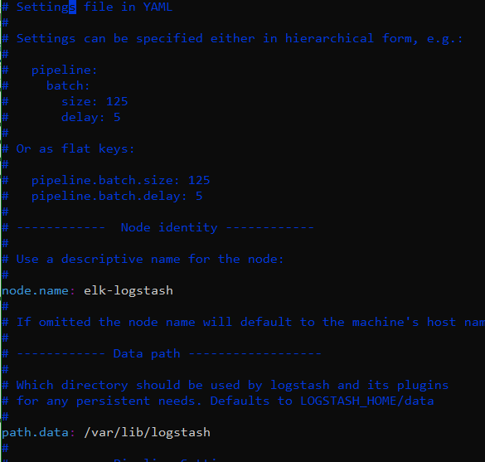
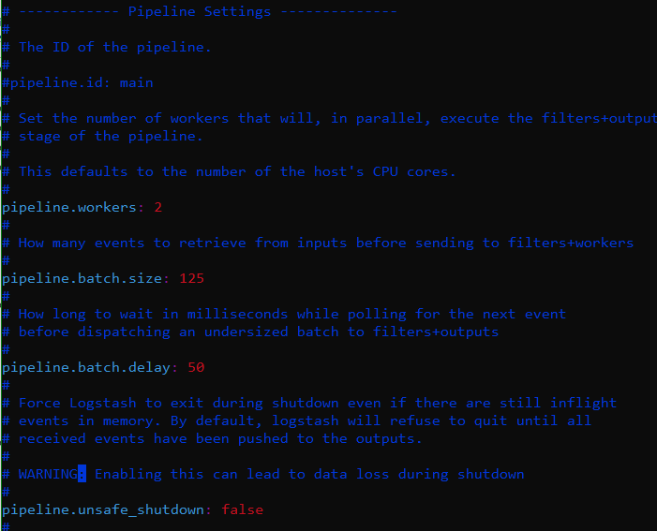
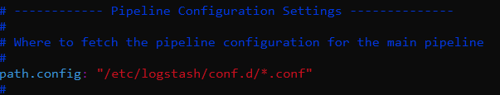

1. Tạo pipeline nhận log và gửi về elasticsearch dung user/pass
pipeline nhận log từ DSM qua UDP 5514 và gửi về Elasticsearch:
Tạo file /etc/logstash/conf.d/file-log
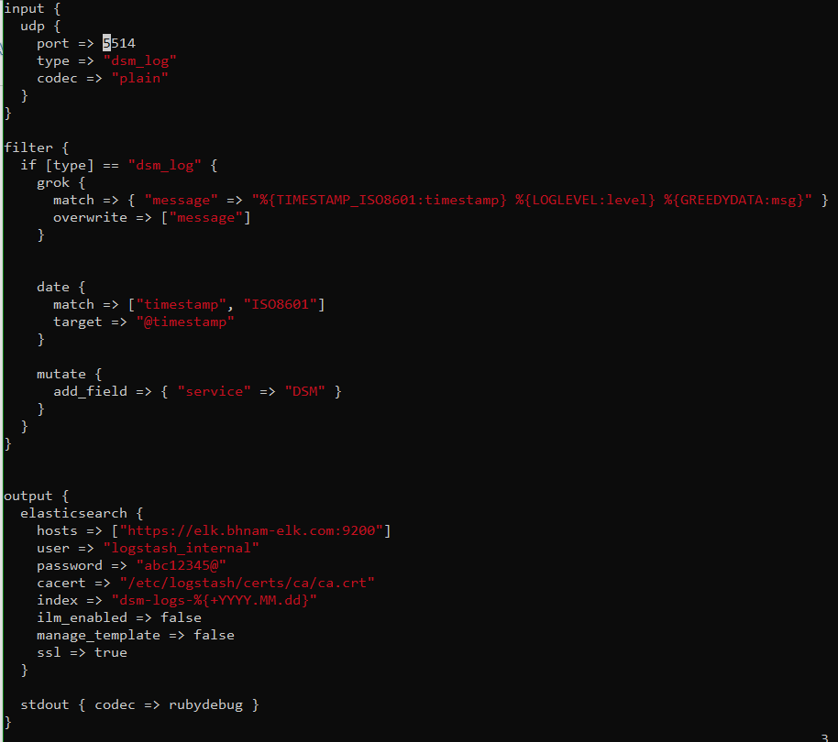

2. Tạo pipeline nhận log và gửi về elasticsearch dung API key

Tạo API key trên kibana với user tương ứng
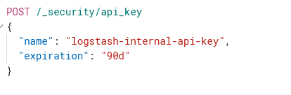
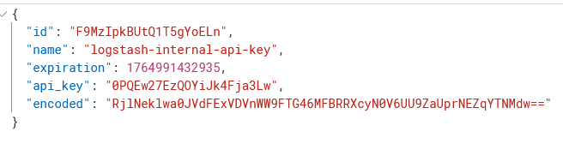
Chỉnh sửa pipeline:
#cd /etc/logstash/conf.d/
Từ user/pass thành: api_key => “id:api_key”
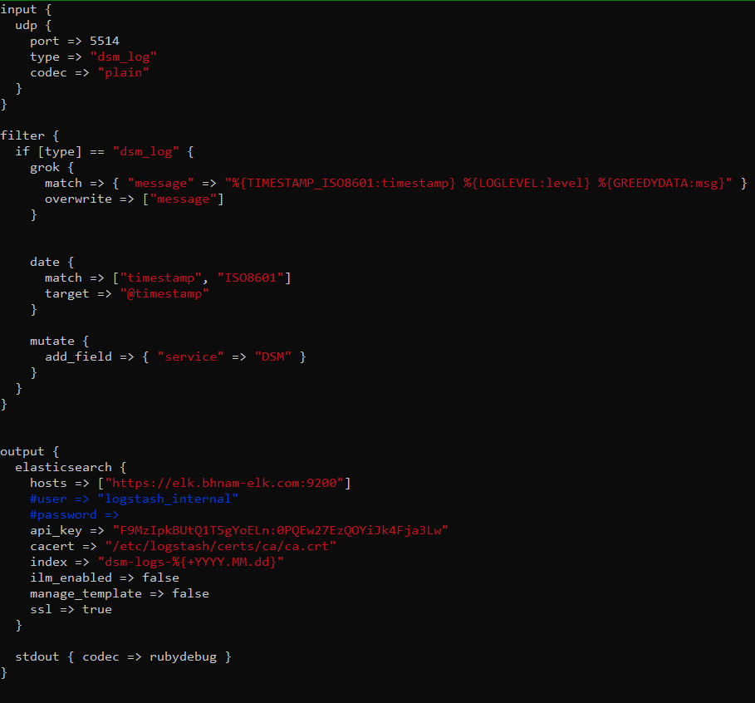

#sudo systemctl restart logstash

Test conf và kiểm tra:
#./usr/share/logstash/bin/logstash --config.test_and_exit -f /etc/logstash/conf.d/ file-log
#/usr/share/logstash/bin/logstash --config.test_and_exit -f /etc/logstash/conf.d/ file-log
#/usr/share/logstash/bin/logstash -f /etc/logstash/conf.d/
#tail -f /var/log/logstash/logstash-plain.log
sudo systemctl stop logstash
# Dọn pipeline cache
sudo rm -rf /var/lib/logstash/.lock
sudo rm -rf /var/lib/logstash/*
# Khởi động lại
sudo systemctl start logstash

Tạo pipeline gửi logs từ DSM về thành Data stream

Cấu hình file.conf
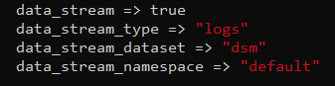
Trong pipeline output:
data_stream => true
Đây là dòng quan trọng nhất. Nó báo cho Logstash rằng dữ liệu sẽ được gửi vào Elasticsearch Data Stream, chứ không phải index thông thường.
Khi dùng Data Stream, Elasticsearch sẽ tự động tạo các backing index và quản lý việc rollover (chia index theo thời gian) mà bạn không cần làm thủ công.
data_stream_type => "logs"
Xác định loại Data Stream.
Có 3 loại chuẩn của Elasticsearch:
logs → cho log hệ thống, ứng dụng.
metrics → cho số liệu đo lường, metric.
synthetics → cho dữ liệu giám sát tổng hợp (synthetic monitoring).
Ở đây bạn dùng "logs", tức là Data Stream này sẽ lưu log dạng sự kiện.
data_stream_dataset => "dsm"
Dataset là một tên tập hợp con của Data Stream, dùng để phân loại log trong cùng một type.
Ví dụ: trong logs bạn có thể có nhiều dataset:
"nginx.access"
"nginx.error"
"dsm" → ở đây là dataset riêng của bạn, có thể là log từ Synology DSM.
Dataset giúp ELK stack tổ chức log tốt hơn và liên kết với các Index Template chuẩn của Elastic Agent.
data_stream_namespace => "default"
Namespace là phạm vi/nhóm logic, dùng để phân biệt các log từ các môi trường khác nhau, ví dụ:
"production"
"staging"
"default" → mặc định nếu bạn không khai báo namespace khác.
Có thể dùng namespace để tách riêng các log cùng dataset nhưng từ môi trường khác nhau.
Kết quả:
Logstash sẽ gửi log DSM vào Data Stream của Elasticsearch.
Elasticsearch sẽ tự tạo backing index (ví dụ .ds-logs-dsm-default-000001) và quản lý rollover, không cần bạn tạo index thủ công.
Việc sử dụng dataset và namespace giúp Kibana dễ phân loại và lọc log hơn khi trực quan hóa.

Chú ý
Để thực hiện được việc ghi data stream vào elasticsearch thì cần phải sử dụng user hoặc api_key có quyền phù hợp với việc data stream như:
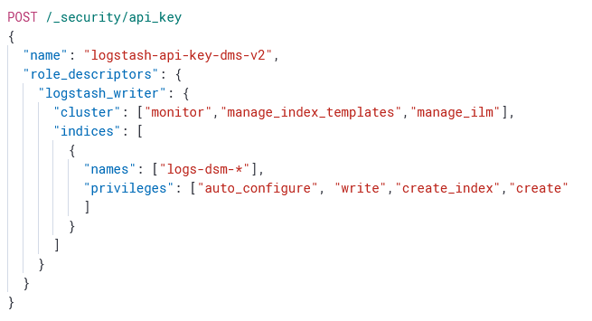
Ví dụ đầy là một json tạo api_key với cluster có quyền giám sát, quả lý template và ilm, trong đó quyền quản lý panrent logs-dsm-* cần phải khớp với phần out trong pipeline của logstash. Và quyền được tự động cấu hình, viết logs, tạo index và khởi tạo là nhưng điều cần phải có.

Pipeline.yml

pipelines.yml là gì?
Là file cấu hình trung tâm của Logstash, thường nằm ở:
#/etc/logstash/pipelines.yml
Dùng để định nghĩa nhiều pipeline khác nhau.
Mỗi pipeline sẽ có id riêng, input/filter/output riêng → chạy song song, độc lập.
Nếu không khai báo gì trong pipelines.yml, Logstash mặc định sẽ load toàn bộ *.conf trong /etc/logstash/conf.d/ → gộp thành 1 pipeline duy nhất.

Cấu trúc cơ bản
Mỗi pipeline có dạng YAML:
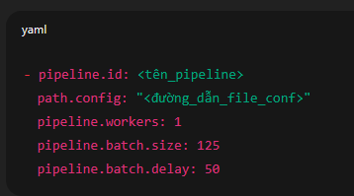
pipeline.id: Tên định danh (phải duy nhất).
path.config: Chỉ định file hoặc thư mục .conf của pipeline.
pipeline.workers: Số luồng xử lý song song (mặc định = số CPU core).
pipeline.batch.size: Số sự kiện xử lý mỗi lần (mặc định 125).
pipeline.batch.delay: Thời gian chờ (ms) trước khi xử lý batch.

Ví dụ thực tế
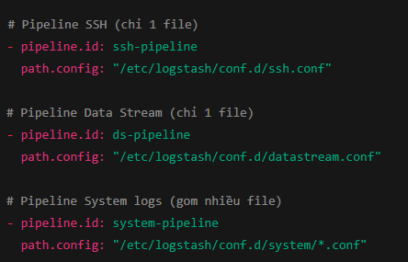
Trong ví dụ này:
ssh-pipeline chỉ chạy file ssh.conf.
ds-pipeline chỉ chạy file datastream.conf.
system-pipeline sẽ gom tất cả file trong thư mục system/ vào 1 pipeline duy nhất.

10. Cài đặt Metricbeat để monitor node Elasticsearch

B1: setup
#sudo apt update
#sudo apt install metricbeat -y

B2: Bật module Elasticsearch Monitoring
#sudo metricbeat modules enable elasticsearch-xpack
Nếu muốn theo dõi cả hệ thống (CPU, RAM, Disk):
#sudo metricbeat modules enable system
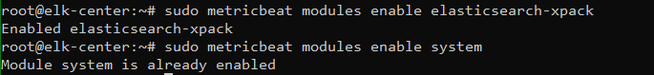

B3: cấu hình Metribeat

#sudo vi /etc/metricbeat/metricbeat.yml
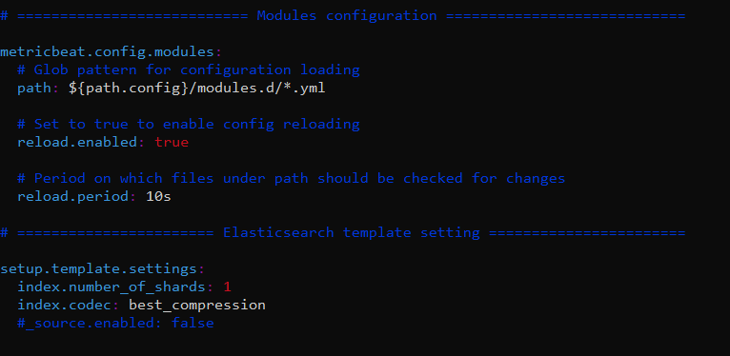
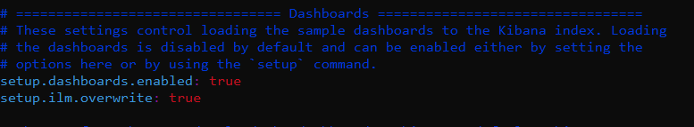
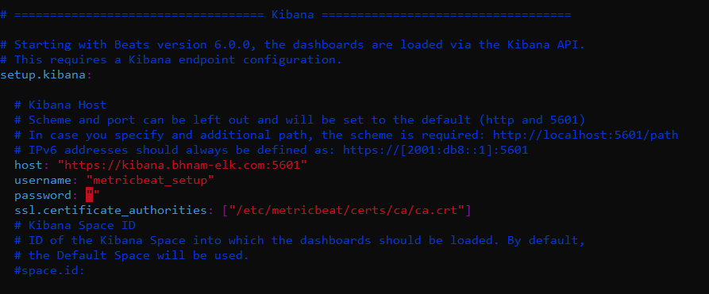
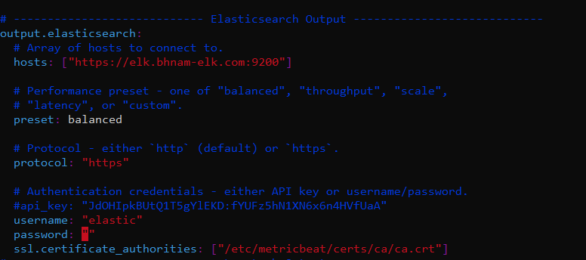
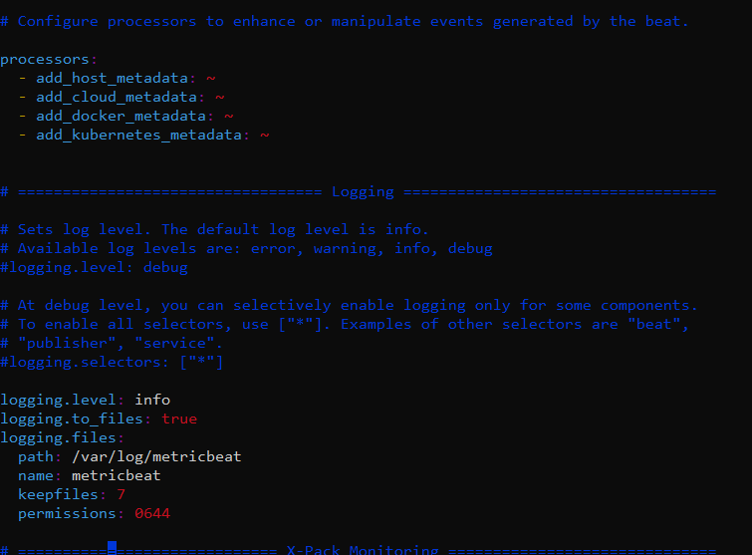

#sudo metricbeat modules enable system
#sudo metricbeat test config
#sudo metricbeat test output
#sudo metricbeat setup --strict.perms=false
#sudo systemctl enable metricbeat
#sudo systemctl start metricbeat

11. Cài đặt Filebeat giám sát author để monitor node Elasticsearch

Setup
#sudo apt-get update
#sudo apt-get install filebeat

Cấu hình filebeat default
Bật cấu hình system.yml trong /etc/filebeat/modules.d
#filebeat modules enable system
#vi /etc/filebeat/modules.d/system.yml

#vi /etc/filebeat/filebeat.yml
ẩn phần mặc định input của filebeat

Setup filebeat on kibana
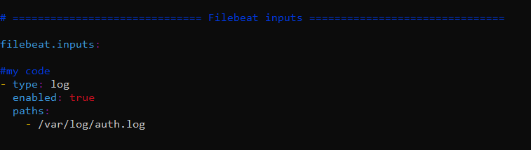
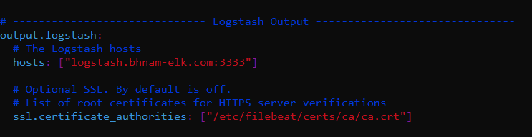

Command Line debug
1. Chạy Filebeat ở chế độ foreground (debug)
#sudo filebeat -e
2. Chạy kiểm tra cấu hình trước khi start
# sudo filebeat test config
3. Kiểm tra kết nối đến Logstash
# sudo filebeat test output
4. Test chỉ định file config riêng (không ảnh hưởng service)
# sudo filebeat -c /etc/filebeat/filebeat-test.yml -e
5. Nếu muốn đọc toàn bộ file lại từ đầu để test
#sudo systemctl stop filebeat
#sudo rm -rf /var/lib/filebeat/registry
#sudo filebeat -e
Với môi trường test, cách nhanh nhất là:
#sudo filebeat -e -c /etc/filebeat/filebeat.yml

12. install python elasticsearch script
#sudo apt-get install python3-pip -y
#pip3 install elasticsearch
or
#apt search python3-elasticsearch
#sudo apt install python3-elasticsearch

